

**Département Informatique**

 71 rue Peter Fink

01000 Bourg-en-Bresse

  04 74 45 50 59

*Roberjot Aloïs, Bodin Mathis, Caron Maxence, Namani Samuel*

Promotion 2023/2024

Mahjong calculator

DOSSIER D’ANALYSE

Fabrice Jaillet

Diplôme Universitaire de Technologie

Informatique

|  |
| --- |
| [Nom de la société] |
|  |

Parcours IEM :   
Informatique Et Mobilité

Table des matières

I. Introduction 1

I.1 Objectifs et contexte du projet 1

I.2 Utilisateurs du système (Acteurs) 1

I.3 Environnement 1

II. Analyse concurrentielle. 1

II.1 Riichi Calc - Japanese Mahjong 1

II.2 Mahjong Calculator & AI Analyz 2

II.3 Mahjong Tracker 2

II.4 Récapitulatif 2

III. Etude Fonctionnelle 3

III.1 Liste des cas d’utilisation 3

III.2 Cas d’utilisation 3

III.3 Communications 4

III.4 VERSIONS 5

III.4.1 Version 0 : 5

III.4.2 Version 1 : 5

III.4.3 Version 2 : 6

III.4.4 Version x : 6

IV. Etude Physique 6

IV.1 Contraintes Techniques 6

IV.2 Interfaces 7

# Introduction

Ce dossier contient toutes les réflexions et analyses concernant la solution choisie pour le développement d’une application permettant le calcul automatique du score dans le jeu du Mahjong.

## Objectifs et contexte du projet

L’objectif du projet est de créer une application permettant de faciliter le comptage du score dans le jeu du Mahjong. Le jeu étant ancien, il comprend plus de 80 règles officielles, rendant le calcul des scores compliqué. L’application devra donc intégrer ces règles afin de les interpréter et proposer un calcul de score automatique. L’utilisateur aura 2 possibilités : prendre une photo de son jeu (dans ce cas, la détection se fait automatiquement), ou saisir manuellement ses tuiles parmi une liste prédéfinie.

## Utilisateurs du système (Acteurs)

**Joueur :** personne souhaitant calculer son score de manière rapide et efficace. Elle peut donc être un débutant voulant apprendre le jeu, ou un joueur confirmé. Dans ce cas, l’application sera utile pour ne pas oublier de règle dans le calcul.

## Environnement

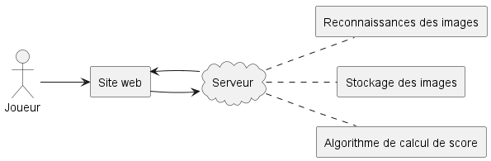

Le système fonctionnera à l’aide d’un serveur exécutant de code Java permettant gérer toutes les opérations complexes comme le traitement et le stockage des images, ainsi que le calcul du score en prenant en compte toutes les règles. De son côté, l’utilisateur se servira de l’interface web pour saisir ses tuiles (manuellement ou par photo). Il devra ensuite valider en appuyant sur un bouton permettant de transmettre les données au serveur.

# Analyse concurrentielle.

## Riichi Calc - Japanese Mahjong

« Riichi Calc - Japanese Mahjong » est une application mobile destinée aux amateurs de Mahjong. Cette application agit comme une calculatrice pour suivre facilement vos scores, vos mains gagnantes. Elle est conçue pour aider les joueurs à gérer plus facilement leurs parties de mahjong en automatisant les calculs souvent complexes impliqués dans le jeu. L’application ne permet pas de prendre en photo son jeu et fait juste office de calculatrice. Elle offre également quelques options pour modifier les règles du jeu de manière simple.

[Lien vers l'application](https://play.google.com/store/apps/details?id=ric.ov.RiichiCalc)

## Mahjong Calculator & AI Analyz

« Mahjong Calculator & AI Analyz » est une autre application Android qui destinée à conseiller l’utilisateur concernant les tuiles à converser ou à jeter. L’application permet une saisie manuelle ou automatique des tuiles (par caméra). Après la saisie des tuiles, l’application est capable de donner une suggestion, mais ne permet pas de calculer le score.

[Lien vers l'application](https://play.google.com/store/apps/details?id=ai.weng.mahjongbroker&pcampaignid=web_share)

## Mahjong Tracker

« Mahjong Tracker » est une application développée sur Android et IOS, et permettant de suivre le déroulement de plusieurs parties de mahjong afin d’en obtenir des statistiques détaillées. L’application inclut le calcul de score, mais pas la reconnaissance des tuiles. Pour fonctionner, l’utilisateur doit saisir à chaque tour les coups qui ont été effectués par lui-même ou un autre joueur. L’application est donc capable à la fin d’une ou plusieurs parties de fournir des statistiques, mais l’obligation de saisir manuellement l’état du jeu à chaque tour rend son utilisation compliquée.

[Lien vers l'application](https://play.google.com/store/apps/details?id=com.mahjongtracker.androidapp&pcampaignid=web_share)

## Récapitulatif

|  |  |  |
| --- | --- | --- |
| Application | Avantages | Inconvénients |
| Riichi Calc - Japanese Mahjong | * Interface claire et intuitive * Calcul de score efficace * Modification des règles | Pas de reconnaissance des tuiles par caméra |
| Mahjong Calculator & AI Analyz | * Reconnaissance des tuiles plutôt efficace * Suggestion pour la tuile à jeter | Pas de calcul de score |
| Mahjong Tracker | * Permet d’établir des statistiques détaillées sur plusieurs parties * Prise en charge du calcul de score | Utilisation compliquée pour les débutants |

# Etude Fonctionnelle

## Liste des cas d’utilisation

* Définir sa main : l’utilisateur défini quelles sont les tuiles et les combinaisons de sa main
  + L’utilisateur défini sa main à l’aide d’une photo
  + L’utilisateur défini sa main manuellement en cliquant sur les tuiles
* Calcul du score : le système calcule le score de la main de l’utilisateur grâce aux tuiles qu’il a définie précédemment
* Proposition de coup : le système propose à l’utilisateur un coup à jouer selon sa main et le jeu
* Modifier/Ajouter des règles : l’utilisateur modifie les règles existantes ou en crée de nouvelles qui serviront lors du calcul du score

## Cas d’utilisation

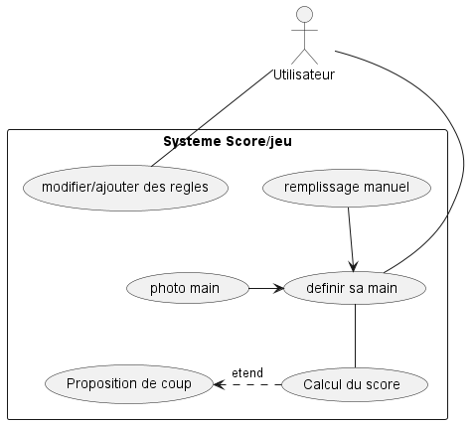

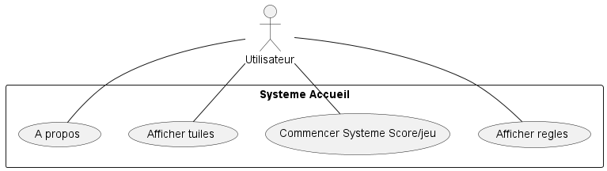

## Communications

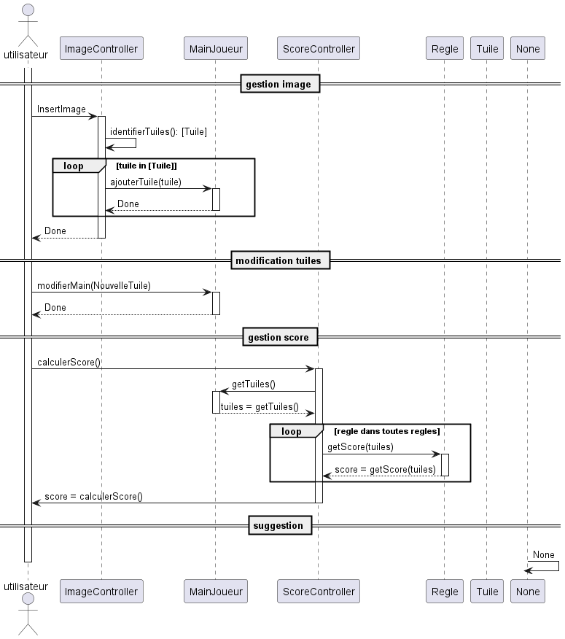

Le diagramme de séquence ci-dessus présente les échanges nécessaires entre les modules de l’application pour permettre le calcul automatique du score. Le joueur commence par insérer une image sur le site web. Cette image est ensuite traitée du côté du serveur, dans un premier temps pour détecter et identifier les tuiles. Les résultats de la détection sont envoyés au joueur qui a ensuite la possibilité de les modifier avec la liste des 44 tuiles disponibles dans un jeu classique. Après validation du joueur, la confirmation est envoyée au serveur, qui calcule le score final et le renvoie au joueur afin de l’afficher sur le site.

## Versions

### Version 0 :

Serveur :

* Implémentation des classes de base
* Implémentation d’un règlement et de règles
* Implémentation du calcul du score en fonction des règles

Client :

* Partie principale du WEB (HTML, CSS, …)
  + Interface simple avec 5 slots de tuiles
  + Liste des tuiles en bas de la page
* Insertion tuiles
  + L’utilisateur ajoute ses tuiles en cliquant sur celles qu’il choisit dans la liste
  + La tuile est ajoutée dans le premier slot disponible

**A noter :** La partie Web évoluera tout au long des versions même si on ne le précise pas ici, car ce seront des améliorations mineures concernant la partie front.

### Version 1 :

Server :

* Ajout d’une partie des règles officielles pour le calcul du score
* Prendre en compte le vent du joueur dans le calcul du score
* Prend en compte les fleurs dans le calcul du score

Client :

* Insertion tuiles
  + L’utilisateur peut ajouter ses tuiles par drag & drop (en plus du clic)
  + Il la dépose dans le slot de son choix
* Amélioration Animation CSS/JS
* Ajout bouton pour prendre une photo ou ajouter une image
* Module de détection de tuiles sur image
  + Accès à la caméra
  + Envoi de l’image au serveur
  + Réception des résultats
* Ajout d’une page d’accueil

### Version 2 :

Server :

* Ajout de règles personnalisées
* Suggestion du meilleur coup
* Ajout de son jeu (dataset)

Client :

* Ajout de la page détails
  + L’utilisateur peut accéder à une nouvelle page qui affiche les résultats de la détection
* Ajout bouton Suggestion
  + Pas besoin d’envoyer des données supplémentaires
  + Le serveur utilise les données de la première image
* Éditeur de règles
  + Ajout d’une page avec la liste des règles
  + L’utilisateur peut cocher celles qu’il veut

### Version x :

Server :

* Amélioration des suggestions
* Améliorer la précision de la détection de tuiles

# Etude Physique

## Contraintes Techniques

Le projet utilisera des technologies web, impliquant l’utilisation d’un navigateur web moderne comme Chrome, Firefox, Edge, Opera… Le projet sera principalement développé pour les téléphones mobiles, mais sera aussi développé pour PC. La reconnaissance automatique des images nécessitera un accès à la caméra. Le projet nécessitera également une connexion à internet pour assurer la communication avec le serveur.

Le serveur possède également des contraintes au niveau de la technologie utilisée. La reconnaissance d’image sera réalisée avec OpenCV, le serveur devra donc utiliser un langage objet comme le Java.

## Interfaces

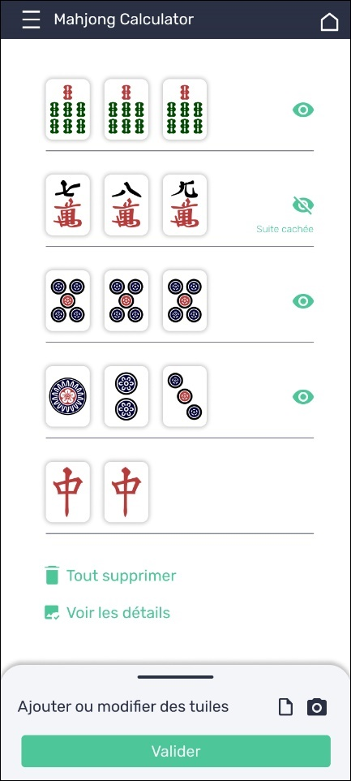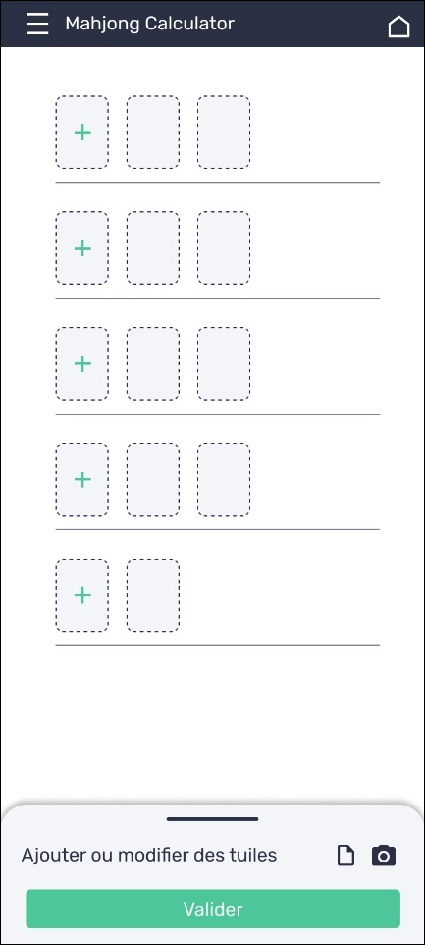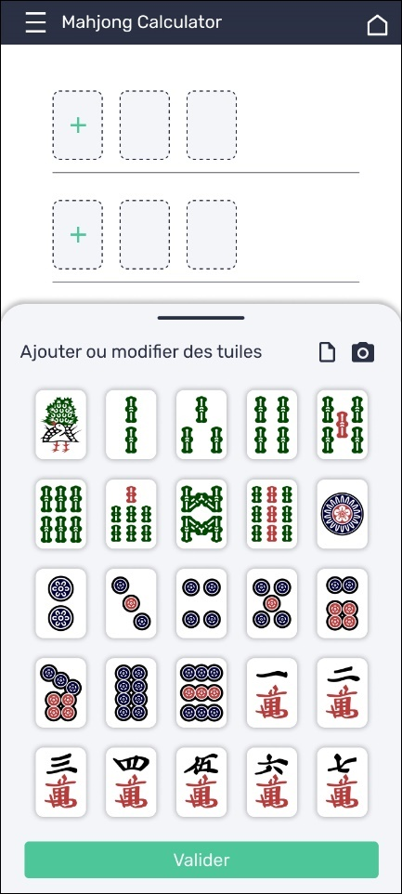

Maquette 4 :  
Page d’ajout avec tuiles ajoutées

Maquette 3 :  
Page d’ajout des tuiles avec tiroir ouvert

Maquette 2 :  
Page d’ajout des tuiles

Maquette 1 :  
Page d’accueil

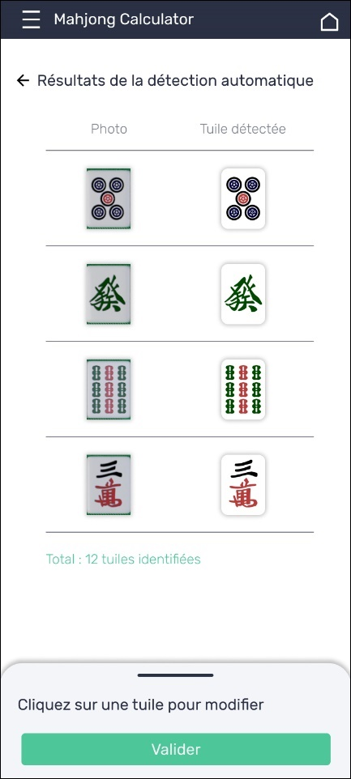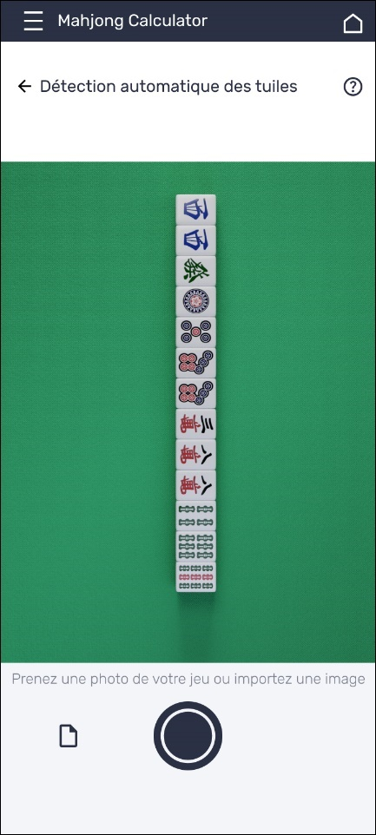

Maquette 6 :  
Page des résultats de la détection automatique

Maquette 5 :  
Page de détection automatique des tuiles

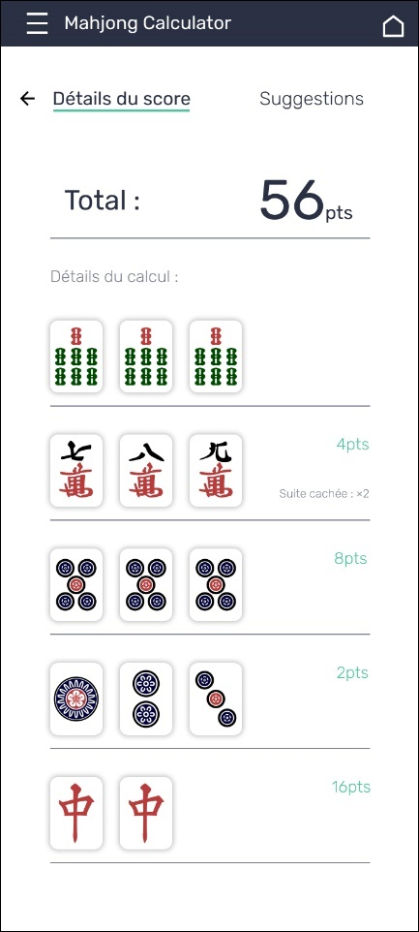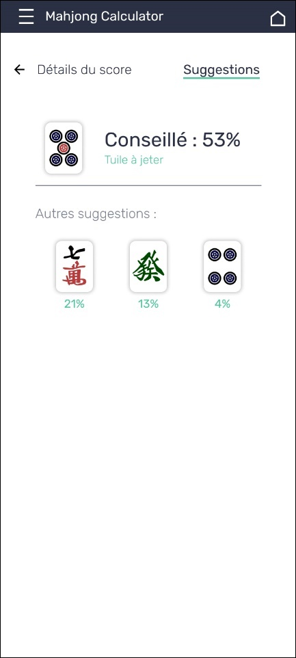

Maquette 8 :  
Page des suggestions

Maquette 7 :  
Page des détails du score

La première maquette est la page d’accueil du site. Cette page n’est pas terminée, mais elle affichera des explications concernant l’utilisation du site. Elle contiendra également un bouton permettant d’accéder au calculateur.

Les 3 maquettes suivantes concernent l’interface permettant d’ajouter des tuiles. Sur cette page, l'utilisateur peut remplir les tuiles de sa main à l'aide d'un menu tiroir ou en prenant une photo de son jeu. Cette page est accessible directement au lancement du site web depuis la page d'accueil. Lorsque l’utilisateur appuie sur une tuile depuis le tiroir, la tuile est ajoutée dans le premier slot disponible. Pour ajouter une tuile dans un slot spécifique, l’utilisateur peut cliquer sur le bouton + dans le slot de son choix, ou faire glisser une tuile depuis le tiroir jusqu’au slot souhaité.

Lorsqu’un slot est rempli, un bouton en forme d’œil apparait permettant d’indiquer si les tuiles sont cachées ou non.

Le tiroir d’ajout comporte également un bouton photo, qui redirige vers la page de caméra (maquette 5). L’interface est simple, avec 3 boutons : un bouton retour qui annule la détection, un bouton pour prendre la photo, et un bouton pour importer une image depuis la galerie.

Après avoir pris la photo, la détection est effectuée sur le serveur, et les slots sont automatiquement remplis. En cas d’erreur, il reste possible de modifier les tuiles avec le tiroir.

En cas de remplissage avec photo, un bouton « Voir les détails » sera disponible pour vérifier la correspondance entre la photo et les tuiles reconnues (maquette 6).

Après avoir appuyé sur le bouton « Valider », une page avec deux onglets s’ouvre. L’onglet « détail du score » (maquette 7) affiche en gros le score final, et les détails du calcul en dessous, en plus petit. Enfin, l’onglet « Suggestions » (maquette 8) permet de conseiller l’utilisateur sur la tuile à jeter.